1．白磷与氧气可发生如下反应：P₄＋5O₂===P₄O₁₀.已知断裂下列化学键需要吸收的能量分别为：P—P a kJ/mol、P—O b kJ/mol、P===O c kJ/mol、O===O d kJ/mol根据图示的分子结构和有关数据估算该反应的ΔH，其中正确的是 ( )

A．(6a＋5d－4c－12b) kJ/mol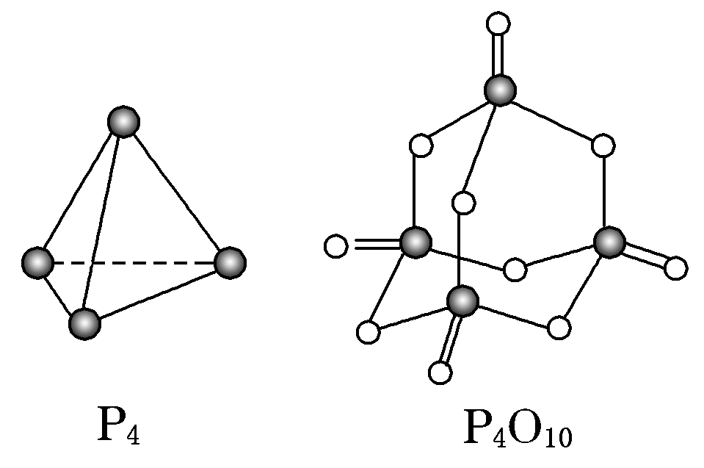
B．(4c＋12b－6a－5d) kJ/mol
C．(4c＋12b－4a－5d) kJ/mol
D．(4a＋5d－4c－12b) kJ/mol
2．根据下列热化学方程式：
①C(s)＋O₂(g)===CO₂(g) ΔH₁＝－393.5 kJ/mol
②H₂(g)＋O₂(g)===H₂O(l)ΔH₂＝－285.8 kJ/mol
③CH₃COOH(l)＋2O₂(g)===2CO₂(g)＋2H₂O(l) ΔH₃＝－870.3 kJ/mol
可以计算出2C(s)＋2H₂(g)＋O₂(g)===CH₃COOH(l)的反应热为 ( )
A．ΔH＝＋244.1 kJ/mol B．ΔH＝－488.3 kJ/mol
C．ΔH＝－996.6 kJ/mol D．ΔH＝＋996.6 kJ/mol
3．已知热化学方程式：
C(金刚石，s)＋O₂(g)===CO₂(g) ΔH₁ ①
C(石墨，s)＋O₂(g)===CO₂(g) ΔH₂ ②
C(石墨，s)===C(金刚石，s) ΔH₃＝1.9 kJ/mol ③
下列说法正确的是 ( )
A．石墨转化成金刚石的反应是吸热反应
B．金刚石比石墨稳定
C．ΔH₃＝ΔH₁－ΔH₂
D．ΔH₁＞ΔH₂
4、将煤转化为水煤气的主要化学反应为
C(s)＋H₂O(g)=====CO(g)＋H₂(g)；C(s)、H₂(g)和CO(g)完全燃烧的热化学方程式为：
C(s)＋O₂(g)===CO₂(g) ΔH＝－393.5 kJ/mol ①
H₂(g)＋O₂(g)===H₂O(g) ΔH＝－242.0 kJ/mol ②
CO(g)＋O₂(g)===CO₂(g) ΔH＝－283.0 kJ/mol ③
请回答：
①根据以上数据，写出C(s)与H₂O(g)反应的热化学方程式：___ ___________________________________________________________________
5．已知H₂(g)、C₂H₄(g)和C₂H₅OH(l)的燃烧热分别是－285.8 kJ/mol、－1411.0kJ/mol和－1366.8 kJ/mol，则由C₂H₄(g)和H₂O(l)反应生成C₂H₅OH(l)的ΔH为 ( )
A．－44.2 kJ/mol B．＋44.2 kJ/mol
C．－330 kJ/mol D．＋330 kJ/mol
6．(2009·合肥模拟)盖斯定律认为能量总是守恒的：化学反应过程一步完成或分步完成，整个过程的热效应是相同的．
已知：①H₂O(g)===H₂O(l) ΔH＝－Q₁ kJ/mol
②C₂H₅OH(g)===C₂H₅OH(l) ΔH＝－Q₂ kJ/mol
③C₂H₅OH(g)＋3O₂(g)===2CO₂(g)＋3H₂O(g)ΔH＝－Q₃ kJ/mol
若使23 g酒精液体完全燃烧，最后恢复到室温，则放出的热量为(kJ) ( )
A．Q₁＋Q₂＋Q₃
B．0.5(Q₁＋Q₂＋Q₃)
C．0.5Q₁－1.5Q₂＋0.5Q₃
D．1.5Q₁－0.5Q₂＋0.5Q₃
1.（2003年春季高考理综题）家用炒菜铁锅用水清洗放置后，出现红棕色的锈斑，在此变化过程中不发生的化学反应是
A.4Fe(OH)₂＋2H₂O＋O₂===4Fe(OH)₃↓
B.2Fe＋2H₂O＋O₂===2Fe(OH)₂↓
C.2H₂O＋O₂＋4e－===4OH－
D.Fe－3e－===Fe^{3＋}
2.(2000年上海高考题）随着人们生活质量的不断提高，废电池必须进行集中处理的问题被提到议事日程，其首要原因是
A.利用电池外壳的金属材料 B.防止电池中汞、镉和铅等重金属离子污染土壤和水源
C.不使电池中渗出的电解液腐蚀其他物品 D.回收其中的石墨电极
3.铁棒与石墨棒用导线连接后浸入0.01 mol·L^{－1}的食盐溶液中，可能出现的现象是
A.铁棒附近产生OH－ B.铁棒被腐蚀
C.石墨棒上放出Cl₂ D.石墨棒上放出O₂
4.某原电池总反应的离子方程式为2Fe^{3＋}＋Fe===3Fe^{2＋}，不能实现该反应的原电池组成是
A.正极为铜，负极为铁，电解质溶液为FeCl₃溶液
B.正极为碳，负极为铁，电解质溶液为Fe(NO₃)₃溶液
C.正极为铁，负极为锌，电解质溶液为Fe₂(SO₄)₃溶液
D.正极为银，负极为铁，电解质溶液为CuSO₄溶液
5.生物体中细胞膜内的葡萄糖，细胞膜外的富氧液体及细胞膜构成微型的生物原电池，下列有关判断正确的是
A.负极发生的电极反应可能是：O₂－4e－＋2H₂O===4OH－
B.正极发生的电极反应可能是：O₂－4e－===2O^{2－}
C.负极反应主要是C₆H₁₂O₆生成CO₂或HCO${}_{3}^{−}$
D.正极反应主要是C₆H₁₂O₆生成CO₂或CO${}_{3}^{2−}$
6.以下现象与电化腐蚀无关的是
A.黄铜（铜锌合金）制作的铜锣不易产生铜绿
B.生铁比软铁芯（几乎是纯铁）容易生锈
C.铁质器件附有铜质配件，在接触处易生铁锈
D.银制奖牌久置后表面变暗
7.将两个铂电极插入KOH溶液中，向两极分别通入CH₄和O₂，即构成CH₄燃料电池。已知通入CH₄的一极，其电极反应式是：CH₄＋10OH－－8e－===CO${}_{3}^{2−}$＋7H₂O;通入O₂的另一极，其电极反应是：O₂＋2H₂O＋4e－===4OH－，下列叙述不正确的是
A.通入CH₄的电极为负极 B.正极发生氧化反应
C.燃料电池工作时溶液中的阴离子向负极移动
D.该电池使用一段时间后应补充KOH

